携手共筑网络安全城堡

时代发展日新月异，科技进步带来的网络安全问题成为时代不容忽视的重要问题。为了筑牢学生的网络安全意识，提高网络伦理道德素质，11月29日下午第四节课，江苏省仪征中学高二（16）班在二楼多功能报告厅面向全校开设了以“网络安全和网络伦理道德”为主题的班会活动，呼吁广大青年学子共同维护美好、清朗、友善的网络环境。

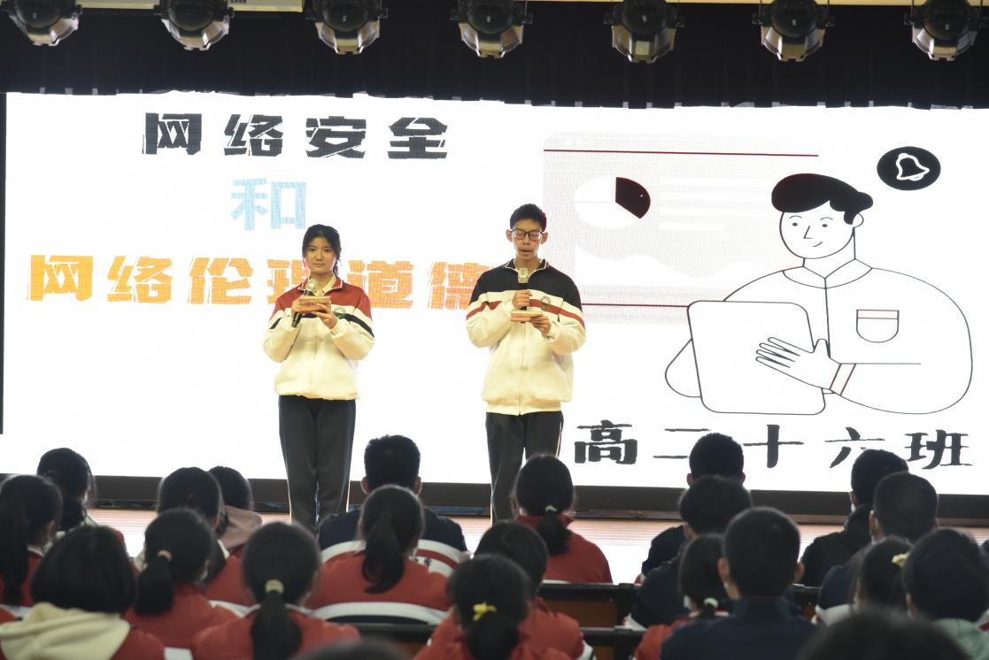

主题班会以对网络安全的认识发问方式拉开序幕。活动形式多样，内容丰富，思考性、教育性强。同学们积极踊跃地举手发言，讲述中学生视角下的网络安全，在交流中拓宽了视野，加深了认识。由陈思彤、强馨怡创作，郑仁洁，孟梓轩等主演的原创情景剧《下一个会是谁》，通过现实与荒诞的冲突，演绎了网络暴力的危害，引发同学们的思考，警醒同学们不要做未知全貌就站在道德的制高点对他人肆意评价的网络暴力者。在以“遇到他人被网络暴力的时候，你会主动伸出援手还是选择袖手旁观”为主题的辩论中，双方辩手据理力争，在审辩性思维中重视网络道德的要义。由涂苏豪、雷宇航填词，涂苏豪、李解等十位同学带来的改编版歌曲《网安》呼吁全体同学携手共建安全城堡，筑成生活的美妙。

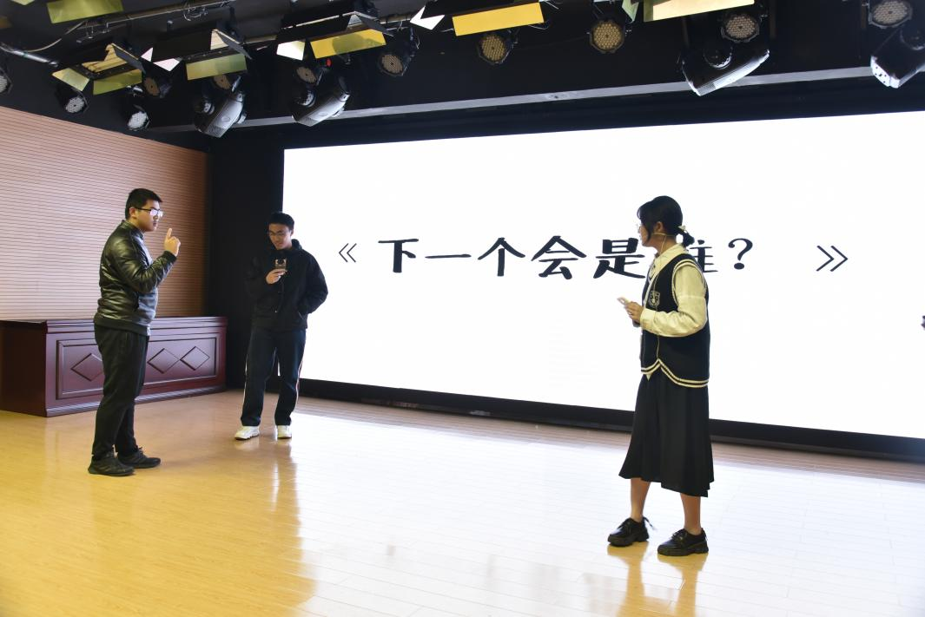

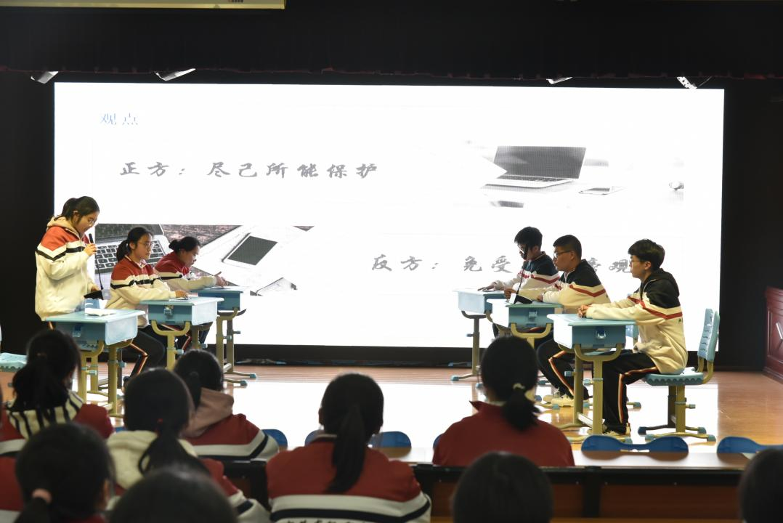

最后，孔艳书记对本场主题班会课作总结。孔书记指出，本次班会体现了同学们的热情与思考，大家通过列举与中学生息息相关的事例重申网络安全的重要。此次班会引发了同学们在生活中对网络安全更深刻的反思，同学们纷纷表示决心做一个遵守网络伦理道德的网络用户，维护优质和谐的网络环境，坚决抵制网络暴力和网络诈骗等不良行为，携手共筑网络安全的城堡。

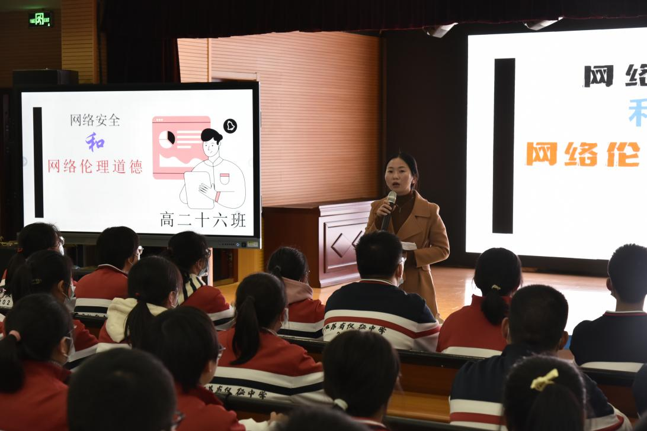

供稿：高二（16）班 赵瑞希